様式26

骨 材 試 験 成 績 一 覧 表
工 事 名 請負者名
工 種 名 測 定 者
試料採取地名
試験期日
フ ル イ 分 け | 粗 骨 材 | 150㎜ | 以上通過重量百分率％
フ ル イ 分 け | 粗 骨 材 | 150～100 〃
フ ル イ 分 け | 粗 骨 材 | 100～ 80 〃
フ ル イ 分 け | 粗 骨 材 | 80～ 60 〃
フ ル イ 分 け | 粗 骨 材 | 60～ 50 〃
フ ル イ 分 け | 粗 骨 材 | 50～ 40 〃
フ ル イ 分 け | 粗 骨 材 | 40～ 30 〃
フ ル イ 分 け | 粗 骨 材 | 30～ 25 〃
フ ル イ 分 け | 粗 骨 材 | 25～ 20 〃  25～ 20 〃
フ ル イ 分 け | 粗 骨 材 | 20～ 15 〃
フ ル イ 分 け | 粗 骨 材 | 15～ 10 〃  15～ 10 〃
フ ル イ 分 け | 粗 骨 材 | 10～ ５ 〃  10～ ５ 〃
フ ル イ 分 け | 粗 骨 材 | ５以下 〃  ５以下 〃
フ ル イ 分 け | 粗 骨 材 | 粗 粒 率
フ ル イ 分 け | 細 骨 材 | ５㎜ | 以上通過重量百分率％
フ ル イ 分 け | 細 骨 材 | ５～ 2.5 〃
フ ル イ 分 け | 細 骨 材 | 2.5～1.2 〃
フ ル イ 分 け | 細 骨 材 | 1.2～0.6 〃
フ ル イ 分 け | 細 骨 材 | 0.6～0.3 〃
フ ル イ 分 け | 細 骨 材 | 0.3～0.15 〃
フ ル イ 分 け | 細 骨 材 | 0.15以下 〃
フ ル イ 分 け | 細 骨 材 | 粗 粒 率
細 骨 材 | 比重
細 骨 材 | 単位容積重量（標準）kg／㎥
細 骨 材 | 単位容積重量（軽盛）kg／㎥
細 骨 材 | 安定性％
細 骨 材 | 吸水量％
細 骨 材 | 洗い試験％
粗 骨 材 | 比 重
粗 骨 材 | 単位容積重量（標準）kg／㎥
粗 骨 材 | 単位容積重量（軽盛）kg／㎥
粗 骨 材 | 安定性％
粗 骨 材 | 吸水量％
粗 骨 材 | スリヘリ減量％
粗 骨 材 | 洗い試験％
粗 骨 材 | 軟石量試験％
粗 骨 材 | 細長扁平試験％
備 考
様式27

骨材（路盤）材料のフルイ分け試験

工 事 名 請負者名
工 種 名 測 定 者
試 料 名

試験日 年 月 日 試料重量 ｇ
骨材の産地又は製造会社名
区 分 |  | 残留試料重量  （ｇ） | 累加残留試料重量  （ｇ） | 加積残留率  （％） | 通貨重量百分率  （％）
各フルイ目の通貨重量百分率（％） | 63（㎜）
各フルイ目の通貨重量百分率（％） | 53
各フルイ目の通貨重量百分率（％） | 37.5
各フルイ目の通貨重量百分率（％） | 31.5
各フルイ目の通貨重量百分率（％） | 26.5
各フルイ目の通貨重量百分率（％） | 19
各フルイ目の通貨重量百分率（％） | 13.2
各フルイ目の通貨重量百分率（％） | 4.75
各フルイ目の通貨重量百分率（％） | 2.36
各フルイ目の通貨重量百分率（％） | 1.18
各フルイ目の通貨重量百分率（％） | 0.425
各フルイ目の通貨重量百分率（％） | 0.075
各フルイ目の通貨重量百分率（％） | 0

粒 度 曲 線 図

100
90
80
70
60
50
40
30
20
10
0

通貨重量百分率（％）
通貨重量百分率（％） |  | 0.075 0.425 1.18 2.36 4.75 13.2 19 31.5 53
通貨重量百分率（％） |  | フルイ目の大きさ（㎜）

様式28－１

粗 骨 材 試 験 成 績 一 覧 表（砕 石）

工 事 名 請負者名
工 種 名 測 定 者
種 類
用 途
産 地
製 産 会 社
原 石 種 類
粒 度（通過量％） | 53m/m
粒 度（通過量％） | 37.5
粒 度（通過量％） | 31.5
粒 度（通過量％） | 26.5
粒 度（通過量％） | 19
粒 度（通過量％） | 13.2
粒 度（通過量％） | 9.5
粒 度（通過量％） | 4.75
粒 度（通過量％） | 2.36
比重
単位容積重量（標準）kg／㎥
〃 （軽盛）kg／㎥
安定性％
吸水率％
スリヘリ減量％
軟石量％
細長扁平（重量）％
〃 （箇数）％
洗い試験
試験年月日
備 考

様式28－２

細 骨 材 試 験 成 績 一 覧 表（砂）

工 事 名 請負者名
工 種 名 測 定 者
種 類
用 途
産地河川名
〃 市郡町村
製産会社
粒 度（通過量％） | 4.75m/m
粒 度（通過量％） | 2.36
粒 度（通過量％） | 0.6
粒 度（通過量％） | 0.3
粒 度（通過量％） | 0.15
粒 度（通過量％） | 0.075
粒 度（通過量％） | Ｆ・Ｍ
比重
単位容積重量（標準）kg／㎥
〃 （軽盛）kg／㎥
安定性％
吸水率％
洗い試験％
0.075通過分のP.I.
洗い試験
試験年月日
備 考

様式28－３

石粉及びスクリーニングス試験成績一覧表

工 事 名 請負者名
工 種 名 測 定 者
種 類
用 途
産地
製産会社
原石の種類
粒 度（通過量％） | 9.5m/m
粒 度（通過量％） | 4.75
粒 度（通過量％） | 2.36
粒 度（通過量％） | 0.6
粒 度（通過量％） | 0.3
粒 度（通過量％） | 0.15
粒 度（通過量％） | 0.075
比重
単位容積重量（標準）kg／㎥
〃 （軽盛）kg／㎥
安定性①％
吸水率②％
スリヘリ減量 ③ ％
0.075通過分のP.I.④
加熱変質200℃ ⑤
フロー試験 ⑥ ％
浸水膨張 ⑦ ％
ハク離試験 ⑧
試験年月日
（注）①～③はスクリーニングスのみとする。
④～⑧は原石が石灰岩以外の石粉及び合成した場合の0.075通過分の１割以上がスクリーニングスの0.075通過分で占める場合のスクリーニングスの0.15通過分について行う。
⑤は200℃
⑥はセメントモルタル用フローテーブルで15回落下200mmの時の石粉に対する水の重量比。

様式29

骨材粒度曲線表（アスファルト）

工 事 名 請負者名
工 種 名 測 定 者

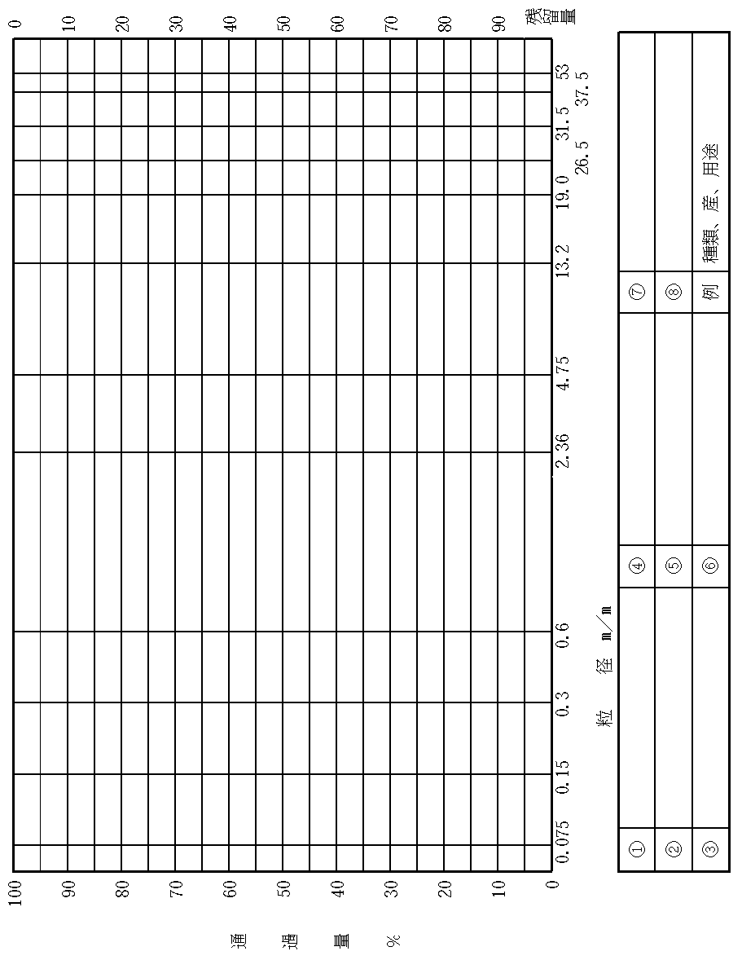
様式30－１

アスファルト合材配合設定成果報告書

（合材種類： ）

工 事 名

請負者名

提 出 年 月 日
試験期間 自 年 月 日
至 年 月 日

現場代理人

主任技術者

試験責任者

試験担当者

試験場所
様式30－２

アスファルト合材配合設定成果報告書

目 次

アスファルト試験成績一覧表 様式
〃 粘度温度表 〃
骨材の推定変動範囲（細骨材スクリーニングス） 〃

配合設計経過及び意見 〃
骨材比重による骨材配合比補正表 〃
骨材配合率及び合成粒度（室内試験） 〃
合成粒度曲線 （ 〃 ） 〃
試験配合表 （アスファルト量別） 〃
理論最大密度 （ 〃 ） 〃
マーシャル試験結果 （ 〃 ） 〃
試験結果図表 （ 〃 ） 〃
マーシャル試験によるアスファルト量の許容範囲および基準アスファルト量 〃
基準密度試験 〃
プラント試験練りによる決定配合（ホットビン毎配合を含む） 〃
決定配合粒度分布図（合成、原材料、ホットビン毎） 〃
決定配合プラント練りのマーシャル試験値（加熱温度等の目標値を含む） 〃
様式30－３

アスファルト試験成績一覧表

工 事 名 請負者名
工 種 名 測 定 者

分 類
用 途
製 造 会 社
密 度  （25℃／25℃） |  | 規格 |  |  | 規格 |  |  | 規格
軟 化 点  ℃ |  | 規格 |  |  | 規格 |  |  | 規格
針 入 度 | （０℃．200ｇ．60秒） | ※
針 入 度 | （25．100．5） | 規格 |  |  | 規格 |  |  | 規格
針 入 度 | （46．50．5） | ※
伸 度 | （25℃）cm | ※
伸 度 | （15）cm | 規格 |  |  | 規格 |  |  | 規格
伸 度 | （10）cm | ※
伸 度 | （５）cm | ※
薄膜加熱重量変化％ |  | 規格 |  |  | 規格 |  |  | 規格
薄膜加熱後の針入度％ |  | 規格 |  |  | 規格 |  |  | 規格
蒸発後の針入度比％ |  | 〃 |  |  | 〃 |  |  | 〃
三塩化エタン可溶分  ％ |  | 〃 |  |  | 〃 |  |  | 〃
引 火 点  ℃ |  | 〃 |  |  | 〃 |  |  | 〃

※は１分類につき3,000ton以上使用するものに行う。
アスファルトメーカーが行った場合は日本道路協会規格による。

試験所名
様式30－４
様式30－５

骨 材 の 推 定 変 動 範 囲
（細骨材及びスクリーニングス）

工 事 名 請負者名
工 種 名 測 定 者
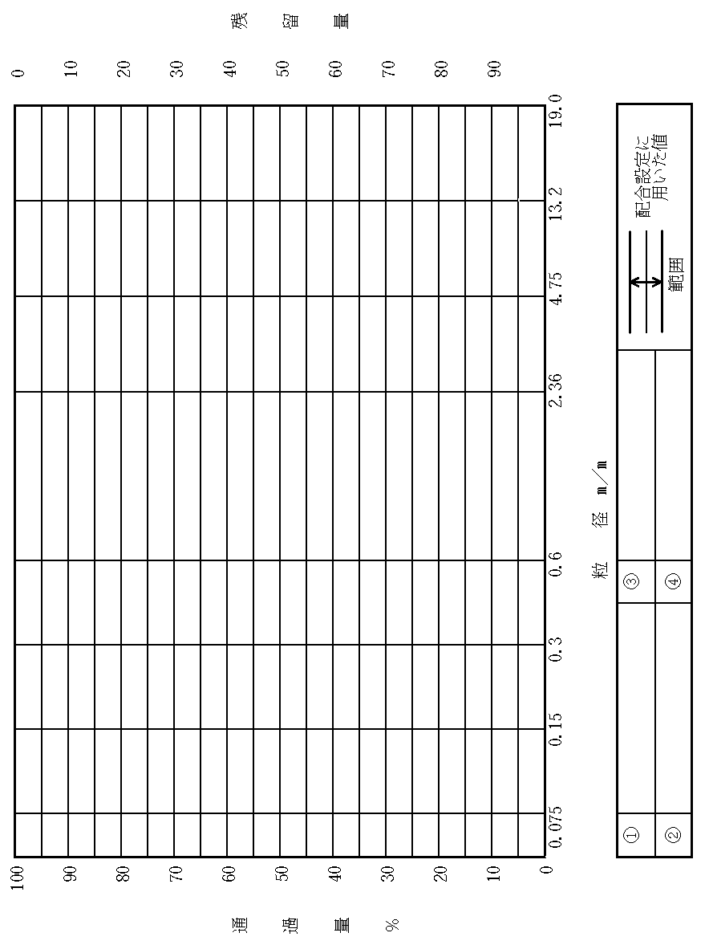
様式30－６

配 合 設 計 経 過 及 び 意 見

工 事 名 請負者名
工 種 名 測 定 者

註：骨材の配合率等の比較検討等については経過の概略と結論のみを記載し、以降は
決定配合について記載する。

様式30－６'

マーシャル試験の条件
混合時温度 | ℃ | 成形後試験まで | 時間
締固め | 機械 人力
締固回数 | 裏表で 回
〃温度 | ℃
供試体加熱 | 分間 ℃

様式30－７

様式30－８

骨材配合率及び合成粒度（室内試験）

工 事 名 請負者名
工 種 名 測 定 者

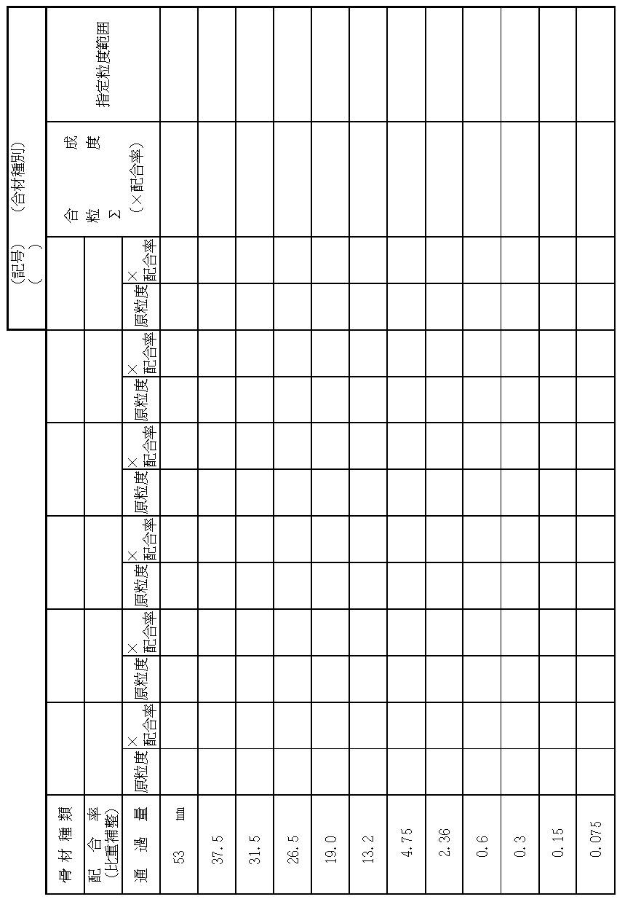
様式30－９

合 成 粒 度 曲 線（室 内 試 験）

工 事 名 請負者名
工 種 名 測 定 者

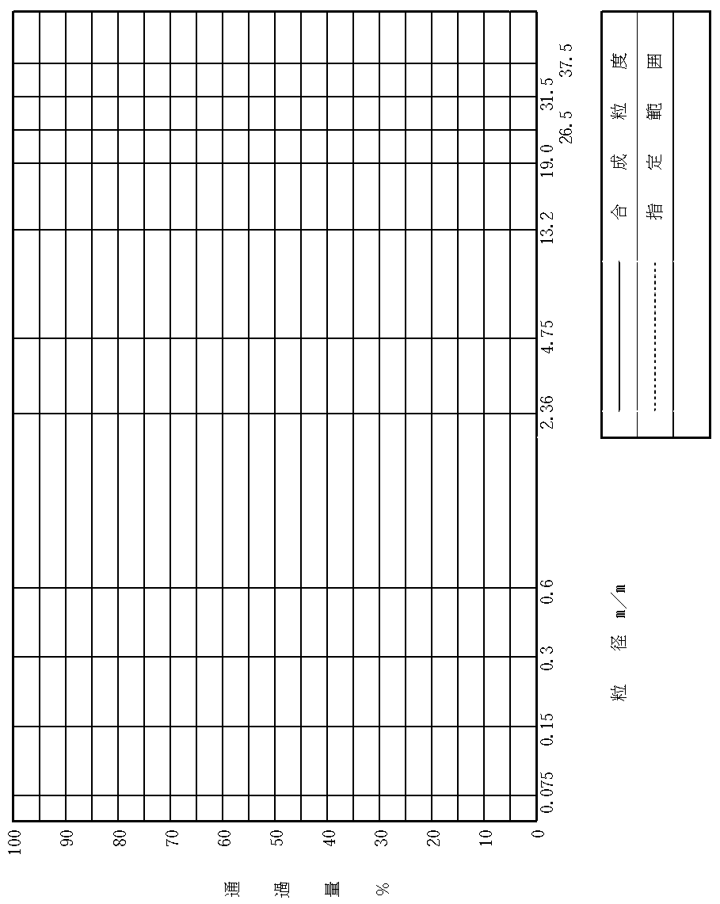
様式30－10

試 験 配 合 表（ア ス フ ァ ル ト 量 別）

工 事 名 請負者名
工 種 名 測 定 者

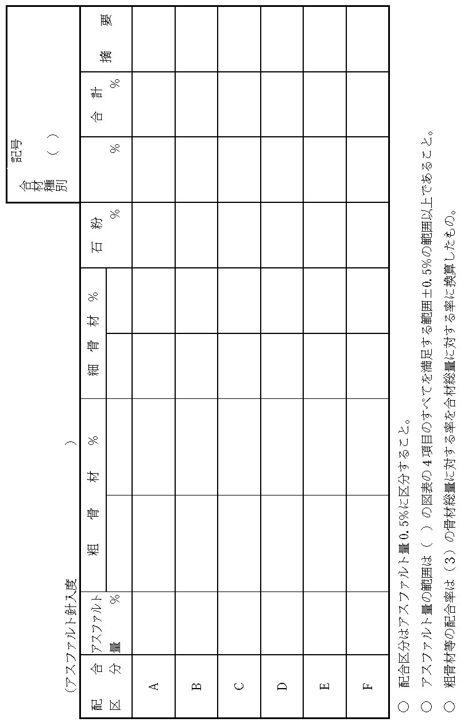
様式30－11

理論最大密度（アスファルト量別）

工 事 名 請負者名
工 種 名 測 定 者

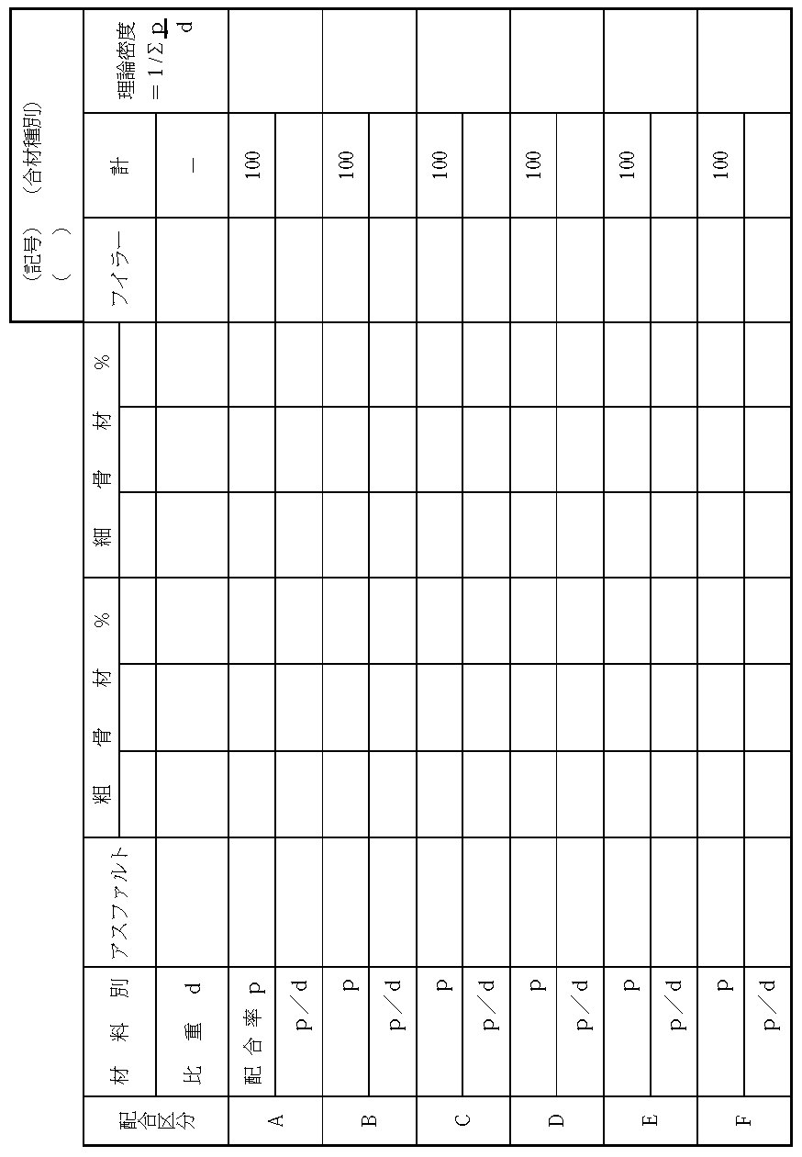
様式30－12
様式30－12'
様式30－13

様式30－14
工事標準仕様書第3編 3-8-2アスファルト舗装の材料による。
様式30－15

基 準 密 度 試 験

工 事 名 請負者名
工 種 名 測 定 者

合材の種類 理論密度（Ｄ） kg／㎤
測 定 日 | 供試体  番 号 | 締固め時  の 温 度  （℃） | 空中重量  （ｇ） | 水中重量  （ｇ） | 表乾重量  （ｇ） | 容 積  （㎤） | 密 度  （ｇ／㎤） | 空 隙 率  （ｇ／㎤）
測 定 日 | 供試体  番 号 | 締固め時  の 温 度  （℃） | Ａ | Ｂ | Ｃ | Ｅ＝Ｂ－Ｃ | Ｆ＝Ａ／Ｅ | Ｆ  （１－－）×100  Ｄ
月 日
A.M.
P.M.
月 日
A.M.
P.M.
月 日
A.M.
P.M.
月 日
A.M.
P.M.
基準密度
記 事
（注）開粒度混合物等、空隙が大きく上記により難い場合は「舗装試験法便覧」の方法による。
様式30－16

プラント試験練りによる決定配合

工 事 名 請負者名
工 種 名 測 定 者

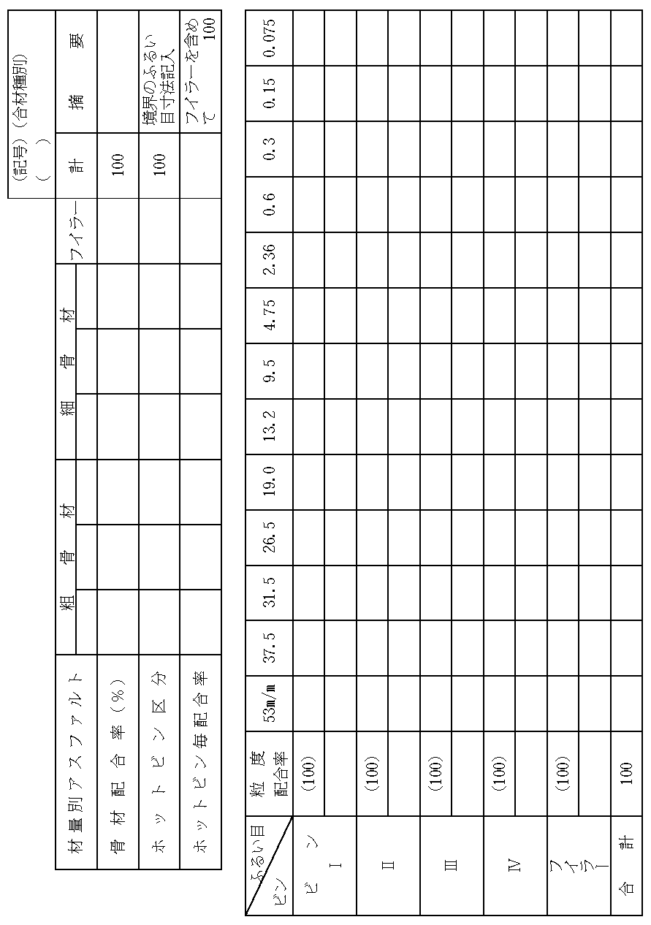
様式30－17

決 定 配 合 粒 度 分 布 図

工 事 名 請負者名
工 種 名 測 定 者

